技能提升作业(二十一)
1．若a＝(3,4)，b＝(5,12)，则a与b夹角的余弦值为( )
A. B.
C．－ D．－
解析 设a与b的夹角为θ，依题意cosθ＝＝＝.
答案 A
2．已知向量a＝(－2,1)，b＝(1，y)，a⊥b，则y等于( )
A．－1 B．1
C．－2 D．2
答案 D
3．已知A，B，C是坐标平面上的三点，其坐标分别为A(1,2)，B(4,1)，C(0，－1)，则△ABC的形状为( )
A．直角三角形 B．等腰三角形
C．等腰直角三角形 D．以上均不正确
解析 AB＝(3，－1)，AC＝(－1，－3)，BC＝(－4，－2)，∴|AB|＝，|AC|＝，|BC|＝.
∴|AB|＝|AC|，且|AB|²＋|AC|²＝|BC|²＝20.
∴△ABC为等腰直角三角形，应选C.
答案 C
4．(2011·重庆一中高三月考)已知a＝(0,1)，b＝(3，x)，向量a与b的夹角为，则x的值为( )
A．±3 B．±
C．±9 D．3
解析 cos＝＝，
∴2x＝，且x>0，∴3x²＝27，∴x＝3.
答案 D
5．已知向量a＝(1,2)，b＝(2，－3)，若向量c满足(c＋a)∥b，c⊥(a＋b)，则c＝( )
A. B.
C. D.
解析 不妨设c＝(m，n)，则a＋c＝(1＋m,2＋n)，a＋b＝(3，－1)，
对于(c＋a)∥b，则有－3(1＋m)＝2(2＋n)．
又c⊥(a＋b)，则有3m－n＝0，
∴m＝－，n＝－.
答案 D
6．已知向量a＝(1，－2)，b＝(2，λ)，且a与b夹角为锐角，则实数λ的取值范围是________．
解析 a·b＝2－2λ，|a|＝，|b|＝，由a与b的夹角为锐角，得＝>0，即2－2λ>0，∴λ<1.
当＝1时，解得λ＝－4，此时a与b夹角为0°，不合题意．
∴λ≠－4.故λ的取值范围是(－∞，－4)∪(－4,1)．
答案 (－∞，－4)∪(－4,1)
7．已知向量a＝(x，y)，b＝(－1,2)，且a＋b＝(1,3)，则|a－2b|等于________．
解析 a＋b＝(x－1，y＋2)＝(1,3)，
∴x＝2，y＝1，∴a＝(2,1)．
又|a|＝，|b|＝，a·b＝0，
∴|a－2b|²＝|a|²－4a·b＋4|b|²＝25.
∴|a－2b|＝5.
答案 5
8．已知a是平面内的单位向量，若向量b满足b·(a－b)＝0，则|b|的取值范围是________．(用数字作答)
解析 由题意知|a|＝1，设a与b的夹角为θ，则
b·(a－b)＝b·a－b²＝0，
∴b²＝b·a，∴|b|²＝|a||b|cosθ.
∴|b|(|b|－cosθ)＝0，∴|b|＝0，或|b|＝cosθ.
∵θ∈[0，π]，∴|b|∈[0,1]．
答案 [0,1]
9．已知四点坐标：A(－1,3)，B(1,1)，C(4,4)，D(3,5)．
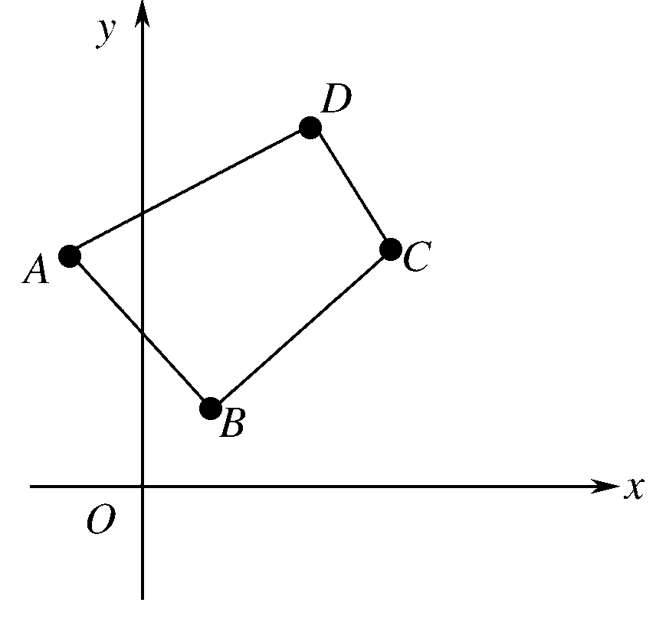
(1)求证：四边形ABCD是直角梯形；
(2)求cos∠DAB的值．
解 (1)证明：AB＝(2，－2)，DC＝(1，－1)，BC＝(3,3)，
∴AB＝2DC，∴AB∥DC.
又∵AB·BC＝2×3＋(－2)×3＝0，
∴AB⊥BC.
又∵|AB|≠|DC|，∴四边形ABCD为直角梯形．
(2)∵AD＝(4,2)，AB＝(2，－2)，
∴|AB|＝＝2，
|AD|＝＝2.
又∵AB·AD＝2×4＋(－2)×2＝4，
∴cos∠DAB＝＝＝.
10．(2010·江苏)在平面直角坐标系xOy中，已知点A(－1，－2)，B(2,3)，C(－2，－1)．
(1)求以线段AB，AC为邻边的平行四边形两条对角线的长；
(2)设实数t满足(AB－tOC)·OC＝0，求t的值．
解 (1)由题设知AB＝(3,5)，AC＝(－1,1)，
则AB＋AC＝(2,6)，AB－AC＝(4,4)．
∴|AB＋AC|＝2，|AB－AC|＝4.
故所求的两条对角线长分别为4，2.
(2)由题设知OC＝(－2，－1)，AB－tOC＝(3＋2t,5＋t)．
由(AB－tOC)·OC＝0，
得(3＋2t,5＋t)·(－2，－1)＝0，从而5t＝－11，
∴t＝－.
教师备课资源
1.已知a＝(2，－3)，b＝(1，－2)，且c⊥a，b·c＝1，则c的坐标为( )
A．(3，－2) B．(3,2)
C．(－3，－2) D．(－3,2)
解析 采用验证的方法知，c＝(－3，－2)满足c·a＝－6＋6＝0，所以c⊥a，b·c＝1×(－3)＋(－2)×(－2)＝1.因此可选C.
答案 C
2．下列4个说法：
①共线的单位向量是相等向量；
②若a，b，c满足a＋b＝c时，则以|a|，|b|，|c|为边一定能构成三角形．
③对任意的向量，必有|a＋b|≤|a|＋|b|.
④(a＋b)·c＝a·c＋b·c.
把你认为正确的序号填在横线上__________．
解析 ①中共线的单位向量当方向相反时，不成立．②中当a＋b与c共线时，不成立．③正确，由向量的几何意义可知．④正确．应填③④.
答案 ③④
3．若向量a≠0，b＝，c＝(cosθ，sinθ)，则(b＋c)·(b－c)＝________.
解析 (b＋c)·(b－c)＝b²－c²
＝|b|²－|c|²＝1－1＝0.
答案 0
4．已知a＝(1,0)，b＝(1,1)，当λ为何值时，a＋λb与a垂直？
解 ∵a＝(1,0)，b＝(1,1)，
∴a＋λb＝(1,0)＋λ(1,1)＝(1＋λ，λ)．
由于a＋λb与a垂直，
∴1＋λ＋0＝0，∴λ＝－1.
∴当λ＝－1时，a＋λb与a垂直．
5．已知a＝(2,3)，b＝(－4,7)，则a在b上的射影的数量为( )
A. B.
C. D.
解析 ∵a＝(2,3)，b＝(－4,7)，∴a·b＝2×(－4)＋3×7＝13，|a|＝，|b|＝，
∴cosθ＝＝.
∴a在b上的射影为
|a|cosθ＝×＝.
答案 C

